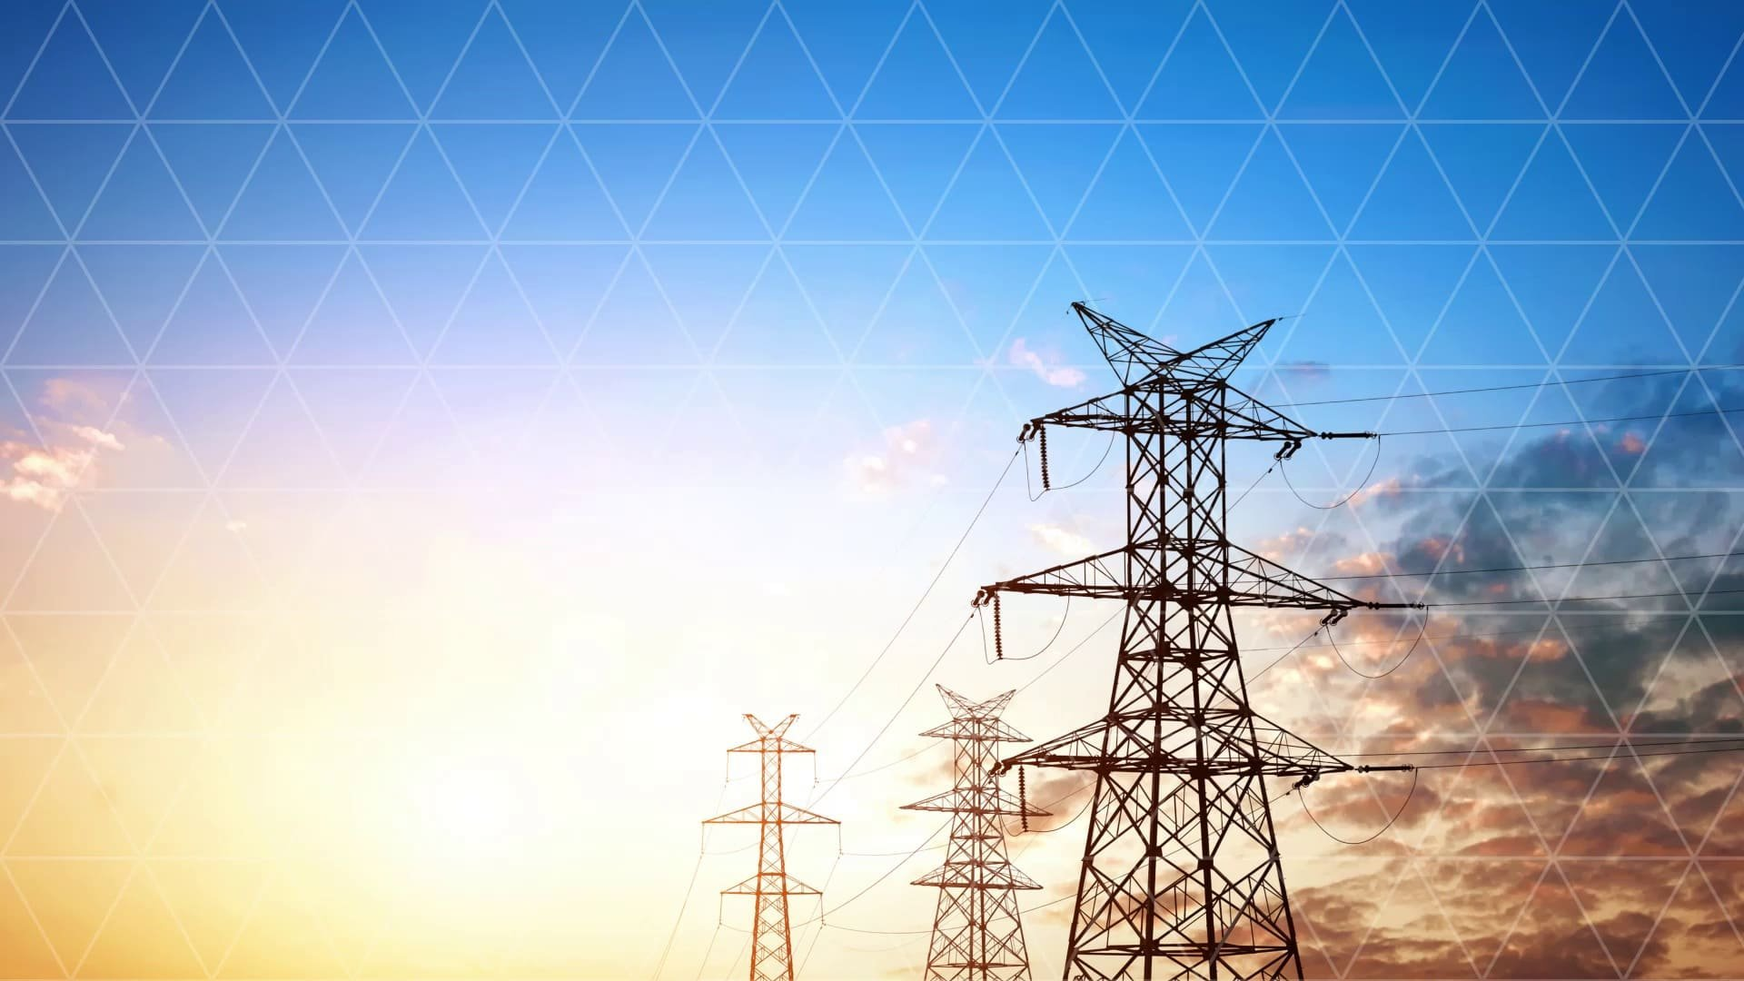**Муниципальное казенное дошкольное общеобразовательное учреждение**

**«Детский сад. Ванашимахи»**

**Конспект занятия**

**по ознакомлению с окружающим миром**

**в подготовительной группе**

**«Волшебное электричество»**

**Воспитатель: Нухова З. М.**

**с. Ванашимахи -2024 г.**

**Цель:** расширять представления детей о физических явлениях окружающего мира через организацию опытно-экспериментальной деятельности.

**Образовательные задачи:**

– обобщать знания детей об электричестве,

– расширять представления о том, где «живет» электричество и как оно помогает человеку,

– познакомить детей с причиной проявления статического электричества,

– закрепить правила безопасного поведения в обращении с электроприборами в быту.

**Развивающие задачи:**

– развивать стремление к поисково-познавательной деятельности,

– способствовать овладению приемами практического взаимодействия с окружающими предметами,

– развивать мыслительную активность, умение наблюдать, делать выводы,

– продолжать учить отгадывать загадки.

**Воспитательные задачи:**

– воспитывать интерес к познанию окружающего мира.

– вызывать радость открытий, полученных из опытов,

– воспитывать умение работать в коллективе.

**Материалы к занятию:**часы, батарейка, палочки по количеству детей, кусочки фольги или конфетти, расчески по количеству детей, бумажные бантики, дидактическая игра «Собери предмет», воздушные шарики.

Слайды электрических приборов.

**Ход занятия:**

Организационный момент.

Дети входят в **группу,** встают по кругу, берутся за руки.

– Ребята, давайте улыбнемся друг другу. Я рада видеть ваши лица, ваши улыбки. Улыбнитесь! Ваши улыбки зажглись, словно электрические лампочки, и озарили все вокруг.

Меня зовут Зульмира Муртузалиевна, я работаю воспитателем в другом саду. Для вас я приготовила интересную тему.

Сила могучая есть на планете,

С ней все высоты доступны на свете.

Нам помогает и ночью и днём:

Об электричестве речь мы ведём.

– Ребята, сегодня мы поговорим с вами об электричестве. Кто из вас знает, что это такое электричество?   (ответы детей)  
– А как оно попадает к нам в дом? (ответы детей)

**Беседа об электричестве.**

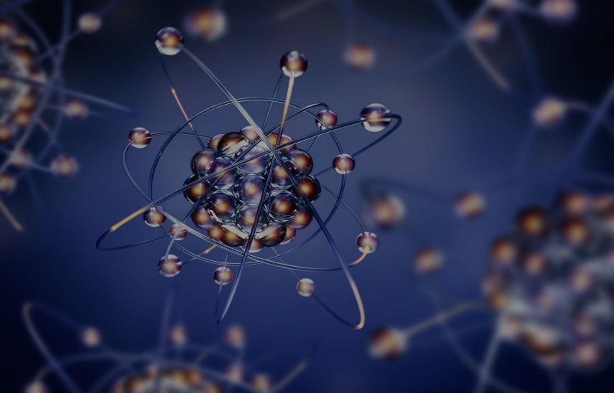Электричество рождается на электростанциях и по проводам, спрятанным глубоко в землю или очень высоко над землей, приходит в дома, машины, на заводы, помогает человекуи заставляет электрические приборы работать.

– На что похож электрический ток? Электрический ток чем-то похож на реку, только в реке течет вода, а по проводам текут маленькие-премаленькие частицы-электроны.

Слайд 1.

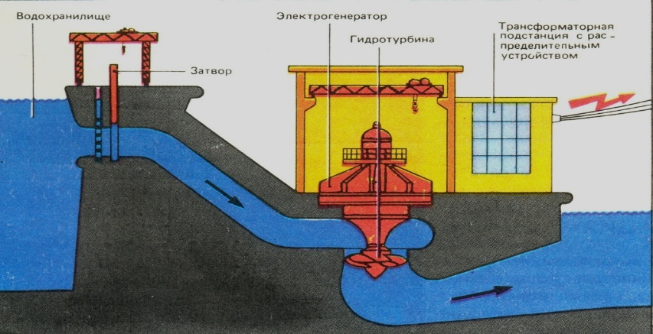

– Ребята, как вы думаете, в нашей группе есть электричество? По каким предметам вы можете догадаться о наличии электричества? (Розетки, выключатели, провода и т. д.)

– Откуда электричество поступает в наши дома?

Верно, ток вырабатывается на электростанциях. Давайте взглянем на макет.

Его вырабатывают специальные машины–генераторы. Чтобы генератор давал **электрический ток,** внутри него должны вращаться лопасти турбины. Струя пара или воды с силой бьет по лопастям, турбина вращается, генератор вырабатывает ток, который по проводам попадает в города и села, на заводы и фермы, в школы, детские сады и жилые дома.

– Мы рассмотрим гидроэлектростанцию, а именно Чиркейскую ГЭС, которая находится у нас в Дагестане.

Чиркейская ГЭС – гидростанция на реке Сулак в Буйнакском районе Дагестана. Она поражает своим размахом и величием. Самая крупная ГЭС на Северном Кавказе, имеет 2-ю по высоте плотину в России и самую высокую в стране арочную плотину. Величественное сооружение ГЭС посреди многотонных скал – гордость российских строителей, водохранилище многолетнего регулирования стока воды уникальный объект человеческой инженерной мысли и красивейших природных пейзажей.

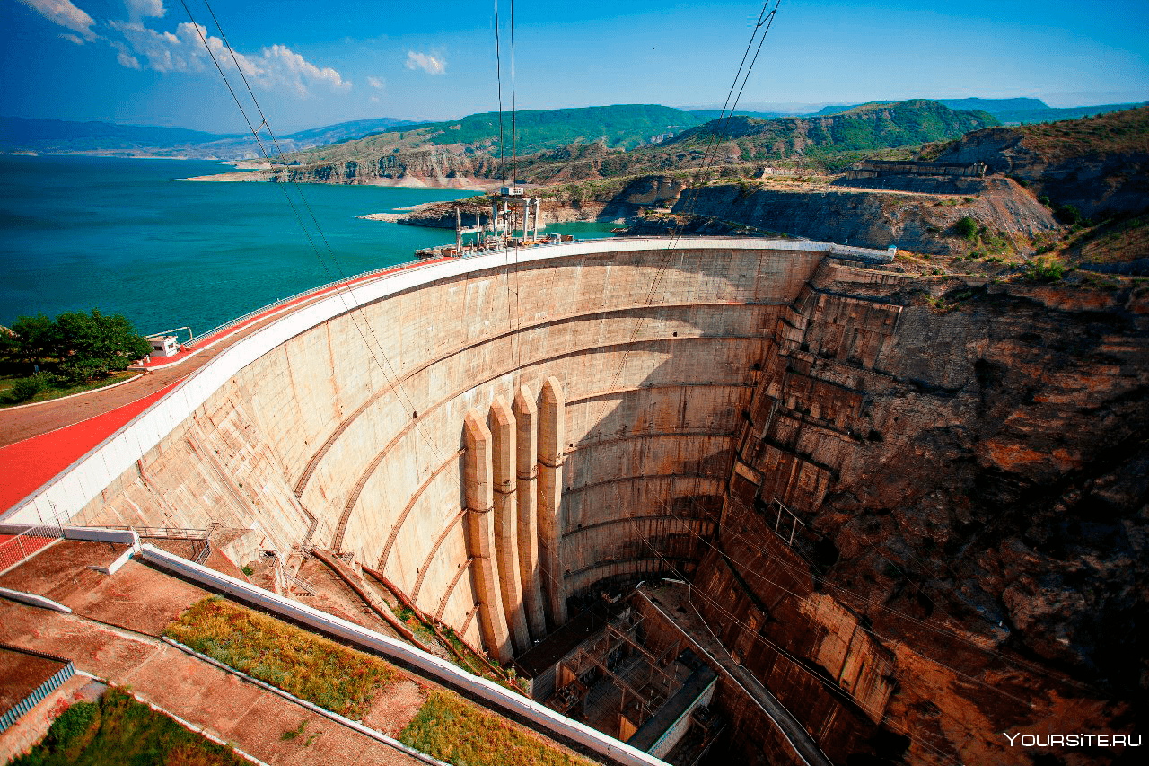

– Как вы думаете, что случится, если **электростанции**остановятся, и мы не будем получать **электроэнергию**? *(Предложения детей.)* Давным-давно, когда еще не было открыто **электричество**, люди умели обходиться без приборов. Расскажите, как можно обойтись без холодильника, **электрической плиты**, утюга, пылесоса, телевизора, **электрической лампочки**, калькулятора.

Дети *(поочередно)*. Если нет холодильника, продукты можно хранить в погребе. Приготовить обед можно на костре. Можно подмести пол веником. Вместо просмотра телевизора можно почитать. Если не работает радио, новости можно узнать из газеты. Если нет магнитофона, можно спеть самому. Считать можно на счетах. Нет света -надо зажечь свечи.

– Отлично. А сейчас мы с вами поиграем.

**Дидактическая игра:** **«Чем был? Чем стал?»**

На столе у воспитателя сундучок старинных предметов. Там находятся свеча, счеты, бигуди. На другом столе современные предметы: лампочка, калькулятор, **электрощипцы.** Детям нужно предметы соединить в пары.

|  |  |  |
| --- | --- | --- |
|  |  |  |
|  |  |  |

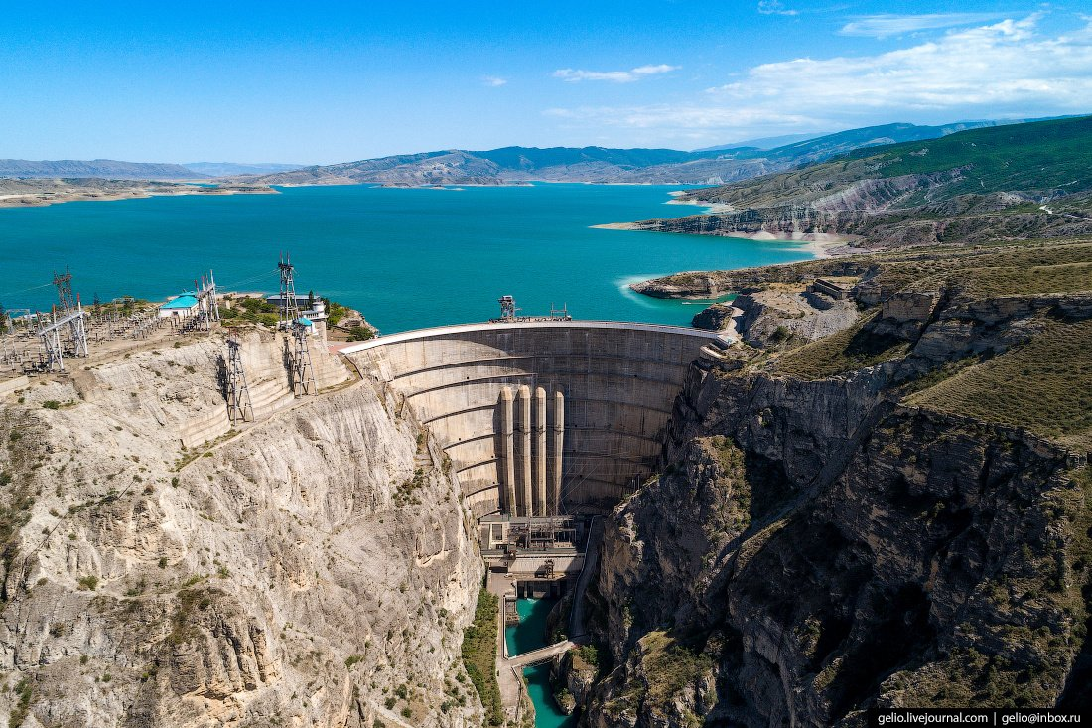

– Как мы с вами уже знаем, с электричеством шутки плохи, оно не прощает невнимательного к себе отношения.

– А зачем же тогда нам такой опасный сосед нужен? (Ответы детей)

– Я предлагаю вам отгадать несколько загадок про электроприборы.

– Каким словом можно объединить магнитофон, утюг, стиральную машину? (**Электроприборы)**.

К дальним сёлам, городам

Кто идёт по проводам?

Светлое величество,

Чудо…. (электричество)

1. Жужжит, но не летает, от пыли дом спасает. (пылесос)

 2. Глядя на экран в квартире, видим, что творится в мире. (телевизор)

3. Пар пустил дракон хвостатый и разгладил шарфик мятый. (утюг)

4. Эта прачка-автомат нам стирает всё подряд. (стиральная машина)

5. Сушит ветер-суховей кудри мамочки моей. (фен)

– У нас в**группе есть электричество?**

– Да.

– Как вы догадались?

– В **группе есть розетки,** выключатели, провода, лампочки.

– Что работает с помощью **электричества**? *(****Электроприборы****)*

– Видите, какую важную роль играет электричество в нашей жизни, без электричества мы не смогли бы включить свет, смотреть телевизор, компьютер и многое другое.

**Подвижная игра «Собери пазл»**

**Ход игры:** воспитатель раздает фрагменты пазла, дети под музыку разбегаются по залу, музыка останавливается, дети собирают быстро полную картину, проигрывает пара, которая позже всех собрала пазл. Повторить 3 раза.

– Молодцы дети, отлично поиграли, давайте сядем и продолжим нашу беседу.

– Электричество для человека не только полезно, но и опасно, если с ним обращаться неправильно оно ударит током, будь всегда с ним начеку.

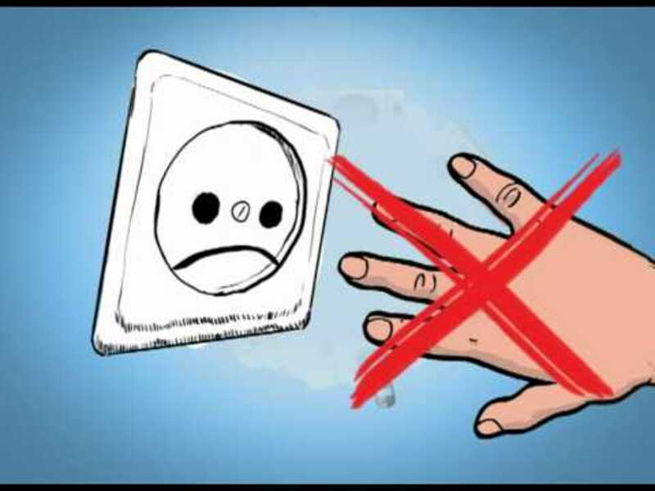– А сейчас посмотрим слайды и вы расскажите о правилах обращения с электроприборами.

– Что означает этот слайд? (Нельзя пальцы вставлять в розетку).

– Какое правило можно сказать здесь? (Нельзя мокрыми руками трогать электроприборы).

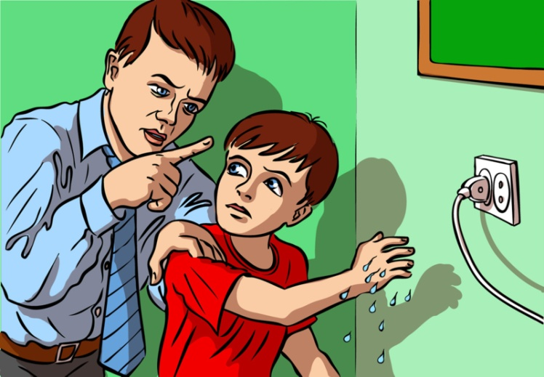

– О чем говорит эта картинка? (Нельзя оставлять электроприборы безприсмотра).

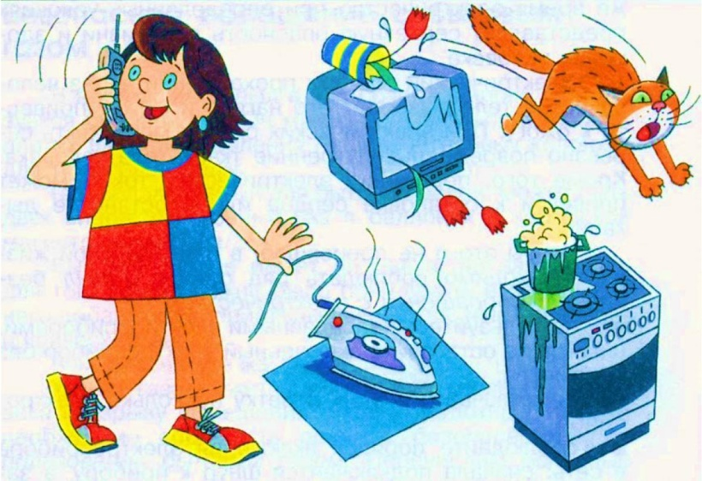

Пользуйся только исправными электроприборами! Не оставляй их включёнными без присмотра! Не играй с розетками! Уходя из дома, гаси свет и отключай электроприборы! Не оставляй включённую плиту без присмотра. Не включай её без необходимости!

– Все ребята мы разобрались с опасным током, а сейчас узнаем про безопасный,тихий, незаметный ток. Оно живёт повсюду, само по себе. И если его поймать, то с ним можно интересно поиграть. И сейчас мы превратимся в волшебников и поучимся ловить неопасное электричество. Произносим слова: раз, два, три, четыре, пять – хочу волшебником я стать. Приглашаю вас в лабораторию

Дети проходят и садятся за столы.

**Опыт 1.**

Перед детьми на столе лежат кусочки шерстяной ткани, пластмассовые палочки, бумажные бабочки.

**Воспитатель:** – Дети, возьмите палочку и прикоснитесь к бумажным бабочкам. С бабочками что-то происходит? (Нет)

– Как же заставить бабочек притянуться к палочке?

Предположения детей.

– Сейчас мы сделаем обычные палочки волшебными, электрическими. Возьмите кусочек шерстяной ткани и натрите им палочку. Медленно поднесите её к бабочкам и тихонько поднимите её. Что же происходит с бабочками? (Бабочки притянулись к палочке)

– Как же палочка стала электрической? (Её натёрли кусочком ткани)

– А на себе вы когда-нибудь ощущали лёгкий треск, а иногда даже искры, когда снимали одежду?

Вывод: электричество живёт в одежде.

**Воспитатель:** – А теперь попробуем сделать другие предметы волшебными.

**Опыт 2.**

Перед детьми на лоточках конфетти и пластмассовые расчёски.

**Воспитатель:** – Ребята, прикоснитесь расчёской к конфетти. Что произошло с конфетти?

Предположения детей.

**Воспитатель:** – Возьмите расчёски и потрите их о волосы. Поднесите расчёски к конфетти. Что произошло?

Ответы детей.

Вывод: Электричество живёт не только в одежде, но и в волосах.

**Опыт 3.**

**Воспитатель:** – Ребята, а в игрушках может быть электричество?

что наши часы, которые нам всегда показывали точное время, не работают. Не слышно как тикают, да и стрелка стоит на месте.

Что же это такое? Дети высказывают свои предположения: нет батарейки, батарейка «села» и т. д.

Как нам быть?

– Давайте найдем место, куда нужно вставлять батарейку.

Попробуем поставить батарейку. Надо не ошибиться, поставить правильно. (плюс к плюсу, минус к минусу). Заработали. Послушайте. Тикают?

– Как вы думаете, почему часы стали тикать?

– Верно, когда мы вставили батарейку, через часы прошел электрический ток, и часы заработали.

– Стрелки движутся, часы тикают. Что же за сила такая скрывается в батарейках? Как вы думаете?

– Это безопасное электричество.

– Молодцы ребята! Мне было очень приятно узнать, что вы так много знаете о электричестве, да ещё и знаете как правильно с ним обращаться.

На прощание хочу подарить вам в память о сегодняшнем эти часики.

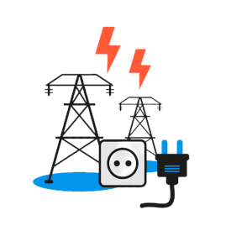Я дарю тебе часы,

лишь с одним прицелом:

Помни, время не стоит,

А оно бесценно

На этом мы с вами заканчиваем наше занятие.